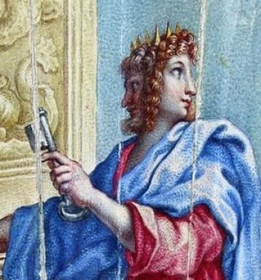 Pierre-Henri BIGER

Identifiants chercheurs

- IdHAL : pierre-henri-biger
- IdRef : 189018720

Présentation

Publications

Article dans une revue (2)

« Le Monstre et le Magicien » un éventail de théâtre, de mode et d'actualité
Pierre-Henri Biger
Le Vieux Papier, 2014, Le Vieux Papier, XL (412), 265-271 + pl. VI-VII
Article dans une revue
hal-01144814v1
WW1 Allies Flags Fans
Pierre-Henri Biger
Fans, the Bulletin of the Fan Circle International, 2014, 98, pp.48-52
Article dans une revue
hal-01146633v1

Thèse (1)

Sens et sujets de l'éventail européen de Louis XIV à Louis-Philippe
Pierre-Henri Biger
Art et histoire de l'art. Université Rennes 2, 2015. Français. ⟨NNT : 2015REN20026⟩
Thèse
tel-01220297v1

Chapitre d'ouvrage (1)

L'éventail, moyen de propagation des oeuvres littéraires ou théâtrales
Pierre-Henri Biger
La Médiatisation du littéraire dans l'Europe des XVIIe et XVIIIe siècles, 205, Narr, pp.277-292, 2013, Biblio 17, 978-3-8233-6794-9
Chapitre d'ouvrage
hal-01146440v1

